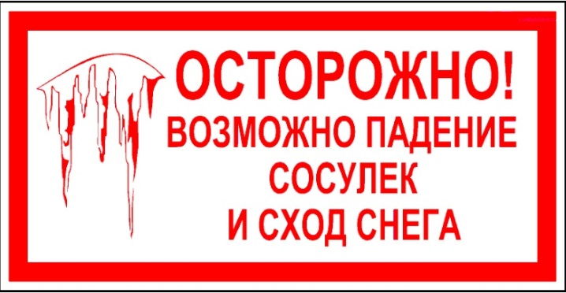

В связи с обильными осадками в виде снега и дождя, может сложиться ситуация угрозы здоровью и жизни людей из-за большого скопления мокрого снега, сосулек на крышах и балконах домов, козырьках зданий и сооружений и гололеда на дорогах.

В целях Вашей безопасности рекомендуется соблюдать осторожность, двигаясь по тротуарам мимо домов и учреждений.

* Не ходите под выступающими элементами конструкции здания во избежание падения на вас большой массы снега и ледяных сосулек. Это может привести к травмам и даже смертельному исходу.
* Не приближайтесь к крышам зданий, с которых возможен сход снега и не позволяйте находиться в таких местах детям.
* При больших снегопадах и оттепели, выходя из зданий, не задерживайтесь на крыльце, а быстро отходите на безопасное расстояние от здания (5 метров).
* Входя в здание, обязательно поднимите голову вверх, и убедитесь в отсутствии свисающих глыб снега, наледи и сосулек.
* При перемещении на улице, не ходите вдоль стен здания, а перемещайтесь по пешеходным дорожкам, подходя к зданию на безопасное расстояние, обязательно поднимайте голову вверх, и только убедившись в отсутствии наледи, сосулек и свисающих глыб, проходите в этом месте.
* Если участок пешеходной дороги огорожен, и идет сбрасывание снега с крыш, обязательно обойдите это место на безопасном расстоянии. Выполняйте требования указателей или словесных объяснений работников коммунальных служб. Не заходите в опасные зоны.

После падения снега, льда с края крыши снег и лед могут сходить и с середины крыши, поэтому если на тротуаре видны следы ранее упавшего снега или ледяные холмики от воды, капавшей с сосулек, то это указывает на опасность данного места.

Если произошел несчастный случай, необходимо переместить пострадавшего на безопасное расстояние, оказать ему помощь, в случае необходимости срочно доставить пострадавшего в лечебное учреждение.

Не паркуйте свой автомобиль в непосредственной близости от зданий, на крышах которых образовались сосульки и наледь.

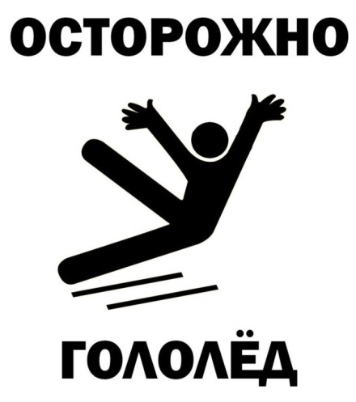 Помните, что после оттепели, а затем резкого похолодания всегда образуется гололед.

**Соблюдайте основные правила поведения во время гололеда:**

● постарайтесь на выходить на обледенелую дорогу в темное время суток и при плохой видимости (туман, снегопад, дождь);

● передвигаясь по тротуару, старайтесь избегать участков с гололедом;

● двигайтесь по посыпанным противогололедным материалом участкам тротуара;

● старайтесь выйти из дома пораньше, идти аккуратно, не спеша, выбирайте более безопасный маршрут. Во время гололеда, выходя из дома, одевайте удобную и нескользящую обувь. В гололед и выходите из дома заблаговременно.

● при наличии груза следует повесить его на одно плечо, что позволит легко освободиться от него при необходимости;

● будьте внимательны при переходе через проезжую часть, помните, что во время гололеда тормозной путь автомобиля увеличивается. Переходя через дорогу, соблюдайте правила дорожного движения, не переходите улицу и не перебегайте перед близко идущим транспортом.

● соблюдайте осторожность при выходе из автобуса, на остановках, из-за торможения транспортных средств, образуется ледяная колея.

**Переходя через дорогу, не выбегайте неожиданно на проезжую часть.**

**Из-за большого количества снега вдоль дороги вас может быть не видно и машина не успеет затормозить.**